PLAN DE ACCION 2012 COORDINADOR COMUNAL
ACTIVIDAD | OBJETIVOS | ESTRATEGIAS | METAS | RESPONSABLE | TIEMPO
Atención a usuarios internos y externos que presentan quejas, recursos y apelaciones SPD | Defender a esos usuarios de los atropellos cometidos por las empresas de SPD. | A través de las herramientas jurídicas que nos otorga la ley- Reposiciones y apelaciones ante empresas y SSPD. | Revocar totalmente las sanciones impuestas por las empresas prestadoras de SPD. | Coordinador Comunal | Corto Plazo
Participación activa en campañas de socialización, sensibilización y cobro de IPU e Industria y Comercio | Recaudar el mayor porcentaje posible de esos impuestos. | Visitas de sensibilización y aplicación de las sanciones correspondientes previstas en la normatividad. | Aumentar sustancialmente el recaudo de los recursos propios del municipio | Coordinador Comunal | Corto y Mediano plazo.
Participar activamente en las mesas de trabajo comunitarias en el plan de desarrollo. | Interesar masivamente a la comunidad urbana y rural del municipio para que participe en estas mesas de trabajo. | Campañas de socialización y sensibilización con JAC y talleres de capacitación. | Fortalecer el tejido social del municipio a través de las JAC. | Coordinador Comunal | Mediano plazo
Proceso de titulación masivo de baldíos y predios fiscales en posesión de particulares | Vincular al proceso de titulación, al mayor número de poseedores posibles. | A través de las tareas de campo e identificación de esos poseedores para luego vincularlos al proceso de titulación. | Titular al mayor número de poseedores de predios en el municipio de Sampués. | Coordinador  Comunal | Mediano plazo
Control y vigilancia a la ejecución y cumplimiento del PIU Desplazados. | Velar para que los objetivos de este plan cumplan su finalidad en la población desplazada que está radicada en Sampués. | A través de las permanentes sesiones en donde se convoca al comité municipal de prevención y prevención a población desplazada. | Que cumpla el 100% de lo planteado en el PIU Municipal. | Coordinador Comunal | Mediano y largo plazo
Legalización de las Juntas Comunales recientemente creadas en los barrios Urbanización La Victoria I Etapa y San Agatón. | Hacerlas visibles ante los organismos del estado y Proyectarlas hacía su propio desarrollo, ya que carecen de SPD. Y de identidad. | Socialización, sensibilización y capacitaciones permanentes a sus líderes y miembros Escuela Formador de Formadores. | Enrolar a sus miembros y líderes en el quehacer comunitario y proyectarlos hacía su propio desarrollo. | Coordinador Comunal | Corto y Mediano plazo
Campañas de recolección de inservibles que apunten a concientizar a la comunidad en que son necesarias para enfrentar el flagelo del Dengue Clásico y Hemorrágico en Sampués. | Mantener al margen al mosquito transmisor de la enfermedad, eliminando las fuentes de reproducción de sus larvas. | La Juntas Comunales y comunidad organizada, debe ser el vehículo conductor que sirva para concientizar a la misma comunidad. | Eliminar para siempre al mosquito transmisor del Dengue Clásico y Hemorrágico del Municipio de Sampués, con el concurso activo de la comunidad. | Coordinador Comunal | Corto y Mediano plazo.
Perifóneos periódicos y emisiones radiales de Resoluciones, Decretos y demás proyectos o licitaciones que en el municipio de Sampués se llevan. | Mantener informada a la comunidad en general y a los interesados en participar en esos proyectos licitatorios. | Socializar a la comunidad de la información que le debe interesar a través de amplificaciones y equipos de perifoneos idóneos | Que el espíritu de la comunicación se cumpla cabalmente y llegue a su objetivo principal. | Coordinador Comunal | Corto y mediano plazo
Recuperar la mística gestora, organizadora y ejecutora de las JAC del municipio. | Estrechar el vínculo JAC y administración municipal para que en convenio se ejecuten proyectos. | Estimular a los miembros de las JAC para que la confianza mutua reluzca nuevamente. | Gestionar y ejecutar el mayor número de proyectos posibles b ajo la figura de convenio. | Coordinador Comunal | Corto y mediano plazo.

PLAN DE ACCIÓN 2012 Primer Semestre.

Reestructurar y fortalecer la liga de consumidores del municipio. | Velar para que los consumidores reciban buenos productos, con pesa y precios justos. | A través de permanente pedagogía por parte de la liga de consumidores a comerciantes y comunidad en general. | Crear conciencia tanto en comerciantes como en consumidores para que haya un comercio justo. | Coordinador Comunal. | Corto y mediano plazo.
Eco mercados campesinos semanales con Agro solidaría Sampués, para garantizar la seguridad alimentaria del sampuesano. | Garantizar la seguridad alimentaria del sampuesano con productos sanos, buena pesa y precio justo. | Agro solidaria Sampués, cada 8 días implementa la disposición al consumidor final de productos de la región de buena calidad, bien pesados y precio justo. | Crear en el sampuesano la cultura de disponer de productos cosechados en casa sin transgénicos, de buena calidad, a precios más económicos.. | Coordinador Comunal | Corto y mediano plazo.

Sampués, enero 12 de 2012

Doctor
ROBERTH CORONADO
Jefe Control Interno
Alcaldía Municipal

Cordial Saludo:

REF. Plan de Acción 2012 e Informe de Gestión 2° Semestre de 2011.

En atención a su oficio de la referencia, remito a usted a través de medio físico y magnético PLAN DE ACCIÓN AÑO 2012 e Informe de Gestión 2011 de esta dependencia.

Lo anterior, para dar cumplimiento a normatividad vigente.

Atentamente,

LUIS ARTURO PEÑATES PUENTES
Coordinador Comunal

Sampués, Marzo 8 de 2011

Doctora:
MARLY LUZ MEZA CATALAN
COORDINADORA SOCIAL SUCRE
Sincelejo.

Cordial saludo:

En atención a su solicitud de fecha 15 de febrero de 2011, sobre la elaboración de un diagnostico social del municipio de Sampués, me permito enviarle la relación de las organizaciones que existen en este municipio:

COOAGROSAMPUES (Cooperativa Agro-industrial de sampués) Segovia
Representante legal: ARTURO SIERRA TAMARA
Teléfono: 313-5926184
ASMITASAM (Asociación de micro-empresarios y talabarteros de Sampués)
Representante legal: VICTOR ORTEGA
Teléfono: 317-2478344
ASODEMUSIP (Asociación de mujeres artesanas de Santa Inés de Palito)
Representante legal: MARTHA BENAVIDES
Teléfono: 313-5804674
AIMAS (Asociación de industriales de la madera de Sampués)
Representante legal: LUCY TUIRAN MONTES
Teléfono: 310-7143874
ASOARMASANLUIS (Asociación de mujeres Artesanas de San Luís)
Representante legal: IRIS MARTINEZ MONTES
Teléfono: 313-5933556
ASMIARTEBAS (Asociación de microempresarios Artesanos ebanistas de Sampués)
Representante legal: FRANCISCO GENEY
Teléfono: 3107367189
ACUSAM (Asociación de curtidores de pieles de Sampués)
Representante legal: OMAR FERNANDEZ DAGER
Teléfono:
ASARCALA (Asociación de artesanas en caña flecha de calle larga)
Representante legal: ASTELIS MATIAS POLO
Teléfono: 310-7298150
ASOARSAM (Asociación de artesanas de Sampués)
Representante legal: EMILSA DE LA OSSA
Teléfono:
ASODARZE (Asociación para el desarrollo artesanal zenú de calle larga
Representante legal: ARACELYS BERTEL
Teléfono: 312-6073559
ASOCIACION ARTESANIAS EL SOMBRERO
Representante legal: ASTERIA PEÑATES
Teléfono: 312-6937099
AMCOS (Asociación de músicos y compositores de Sampués)
Representante legal: LUIS FELIPE MENDOZA HOYOS
Teléfono: 312-6372782
COOTRASAM (Cooperativa de transportadores de Sampués)
Representante legal: GARCIA REYES
Teléfono: 2838466-2831155
APROMAPE (Asociación de productores de Mateo Pérez)
Representante legal: MANUEL AVILA
Teléfono:
APROA (Asociación de pequeños productores de Sabana larga)
Rut: No. 900162795-6
Representante legal: ABELARDO ARRIETA SUAREZ
ASOPEDSAM (Asociación de pequeños productores desplazados de Sampués)
Representante legal: ALBEIRO SEPULVEDA ZABALA
Teléfono: 312-6850415
FUNTAMU (Fundación talento de mujer)
Representante legal: ESTHER CECILIA BLANCO
Teléfono: 2830109-320-5006138
Barrio: Las peronillas-Sampués-Sucre
FUNDACION MUJERES PARA EL FUTURO
Representante legal: CLARA SUAREZ POLO
Teléfono: 830104
Barrio las acacias-Sampués Sucre
FUNDACION FLUDES LUZ DE ESPERANZA PRODUCTOS EN CAÑA FLECHA
Representante legal: CESAR MARTINEZ PORTACIO
Teléfono: 310-7459720
ASOCOCHEROS (asociación de cocheros organizados de Sampués)
Representante legal: RAMON DONATO SIMANCA PEREZ
Teléfono:
TALLER ARTESANIAS SAMPUES PRODUCTOS EN CAÑA FLECHA
Representante legal: ELIDA POLO MELENDREZ
Teléfono: 311-4365520
SAS (Asociación Sociedad Artesanos de Sampués)
Representante legal: ANGEL MANUEL FUENTES CONDE
Teléfono: 320-5426820
Atentamente,

RODRIGO FLOREZ PUENTES
Director Fondo Microempresarial
EMAIL-rflorez08@hotmail.com

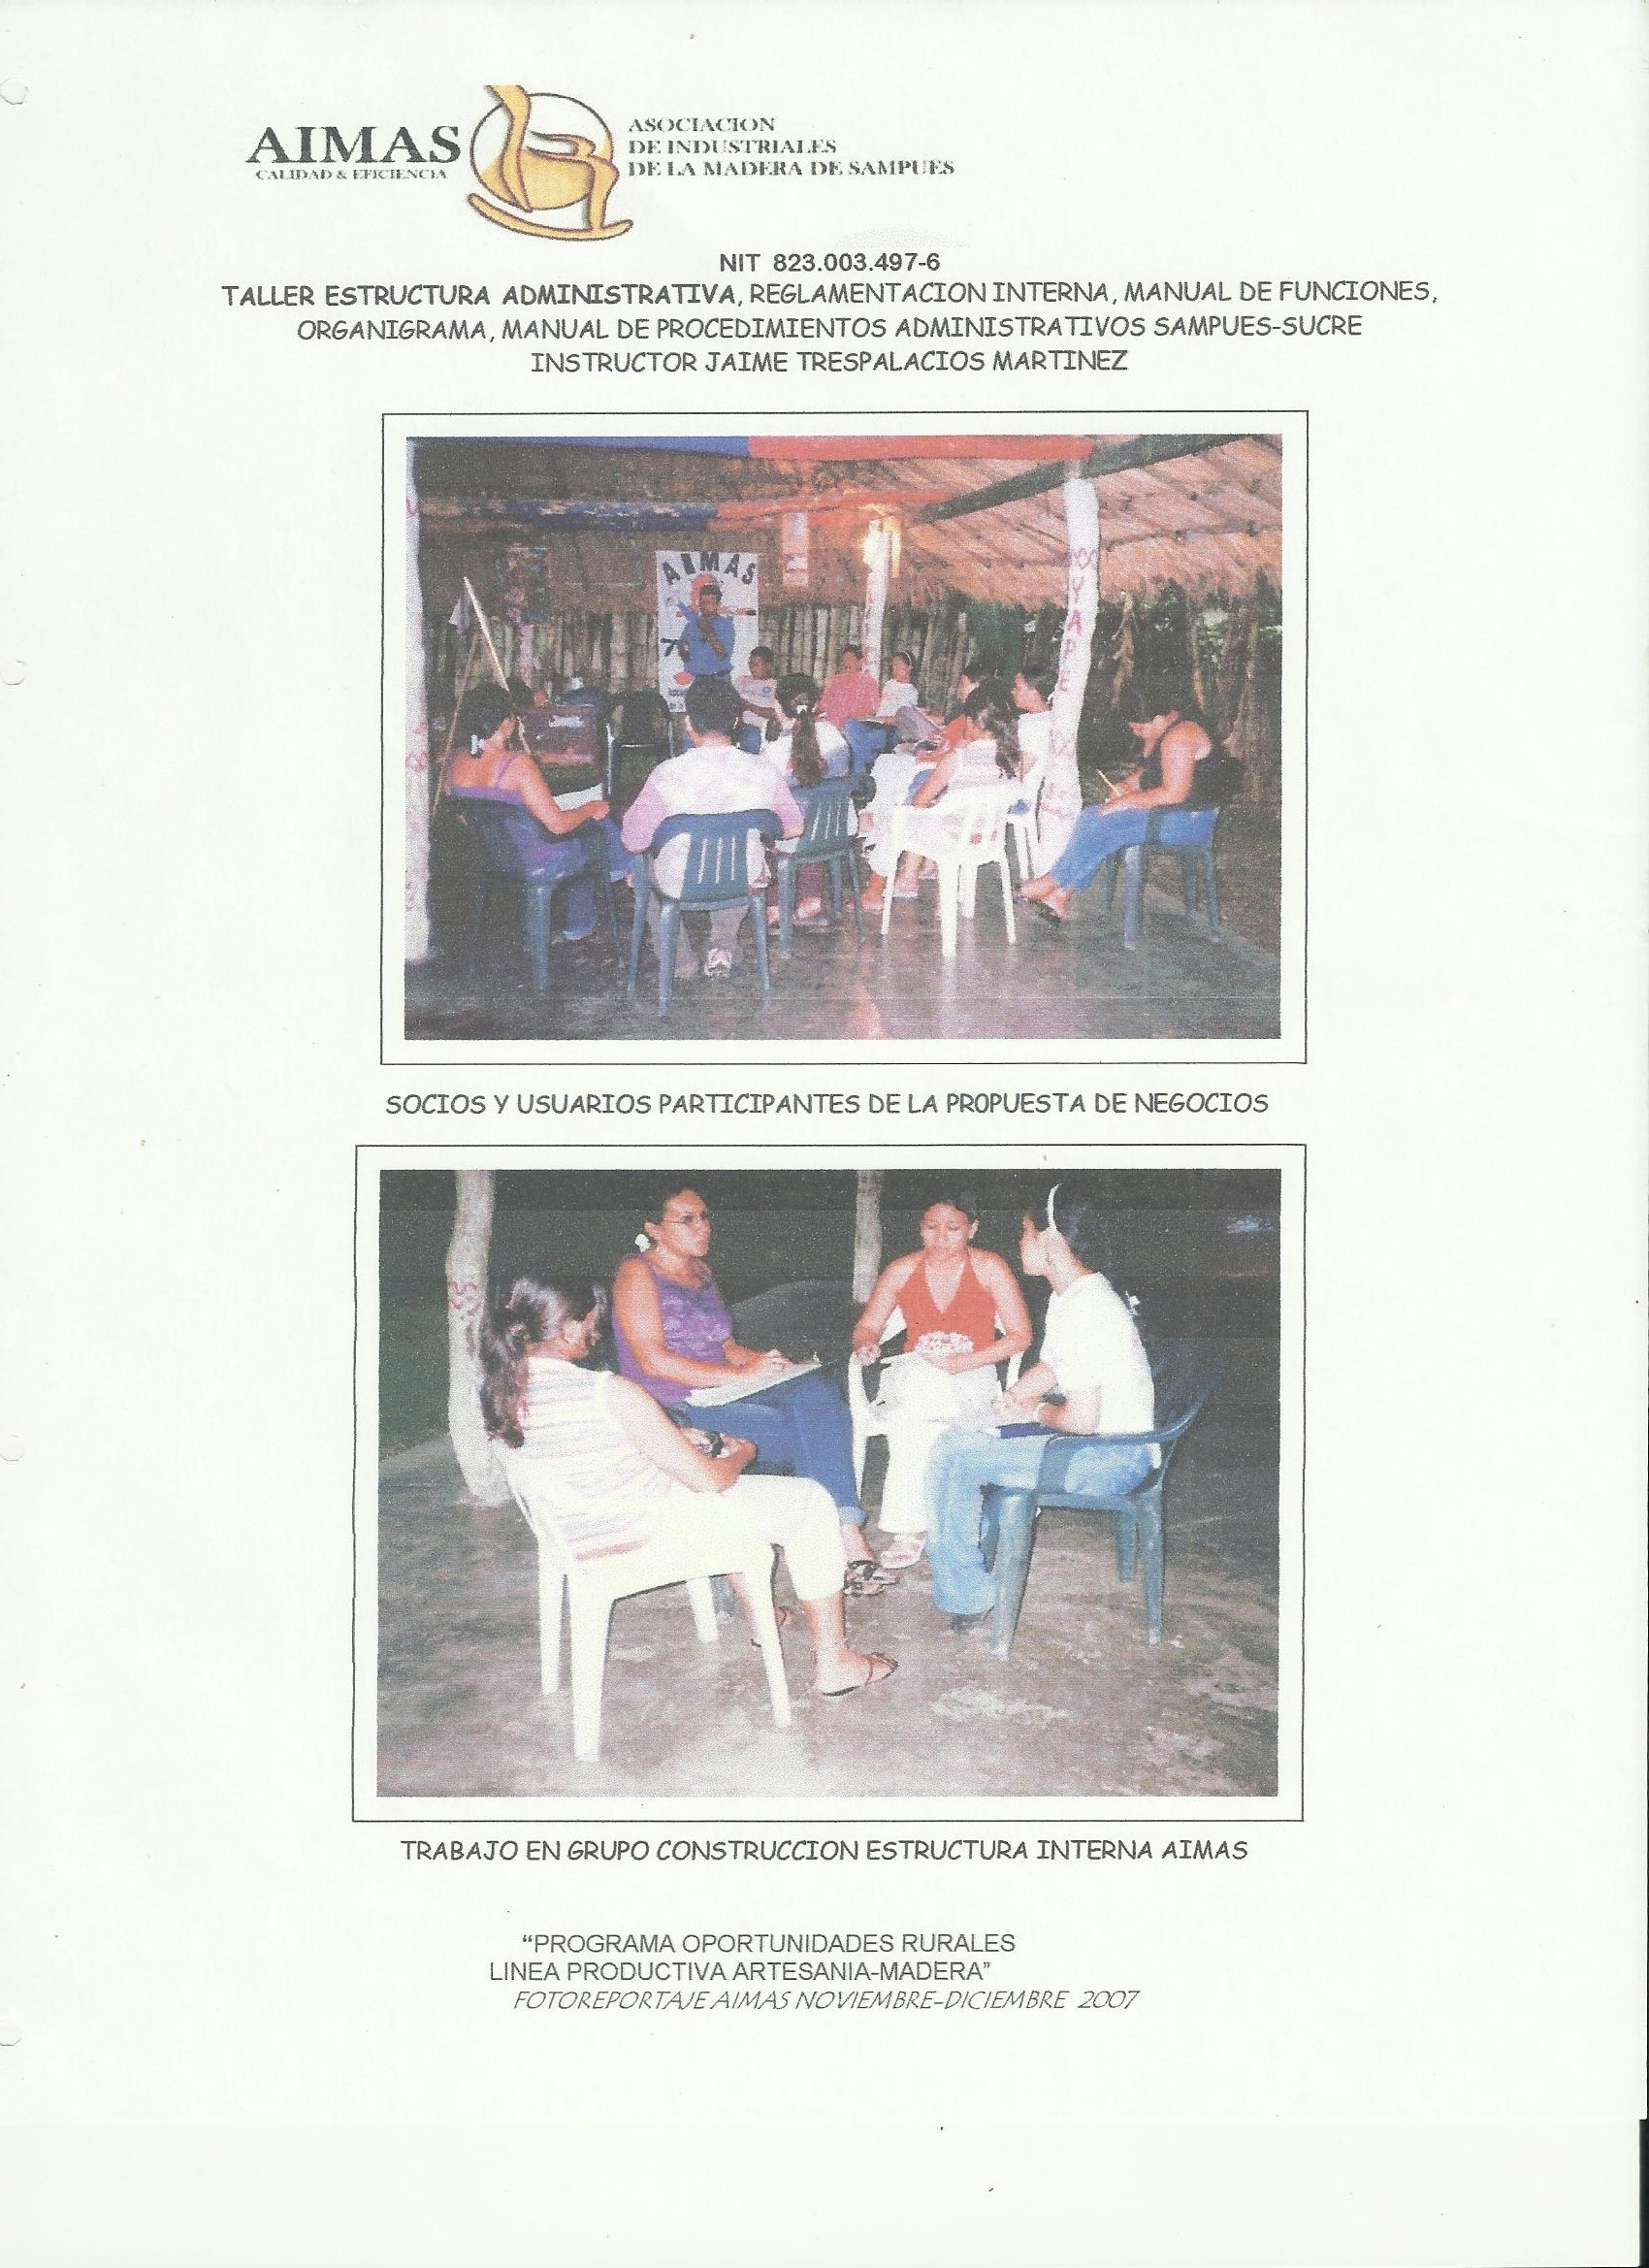

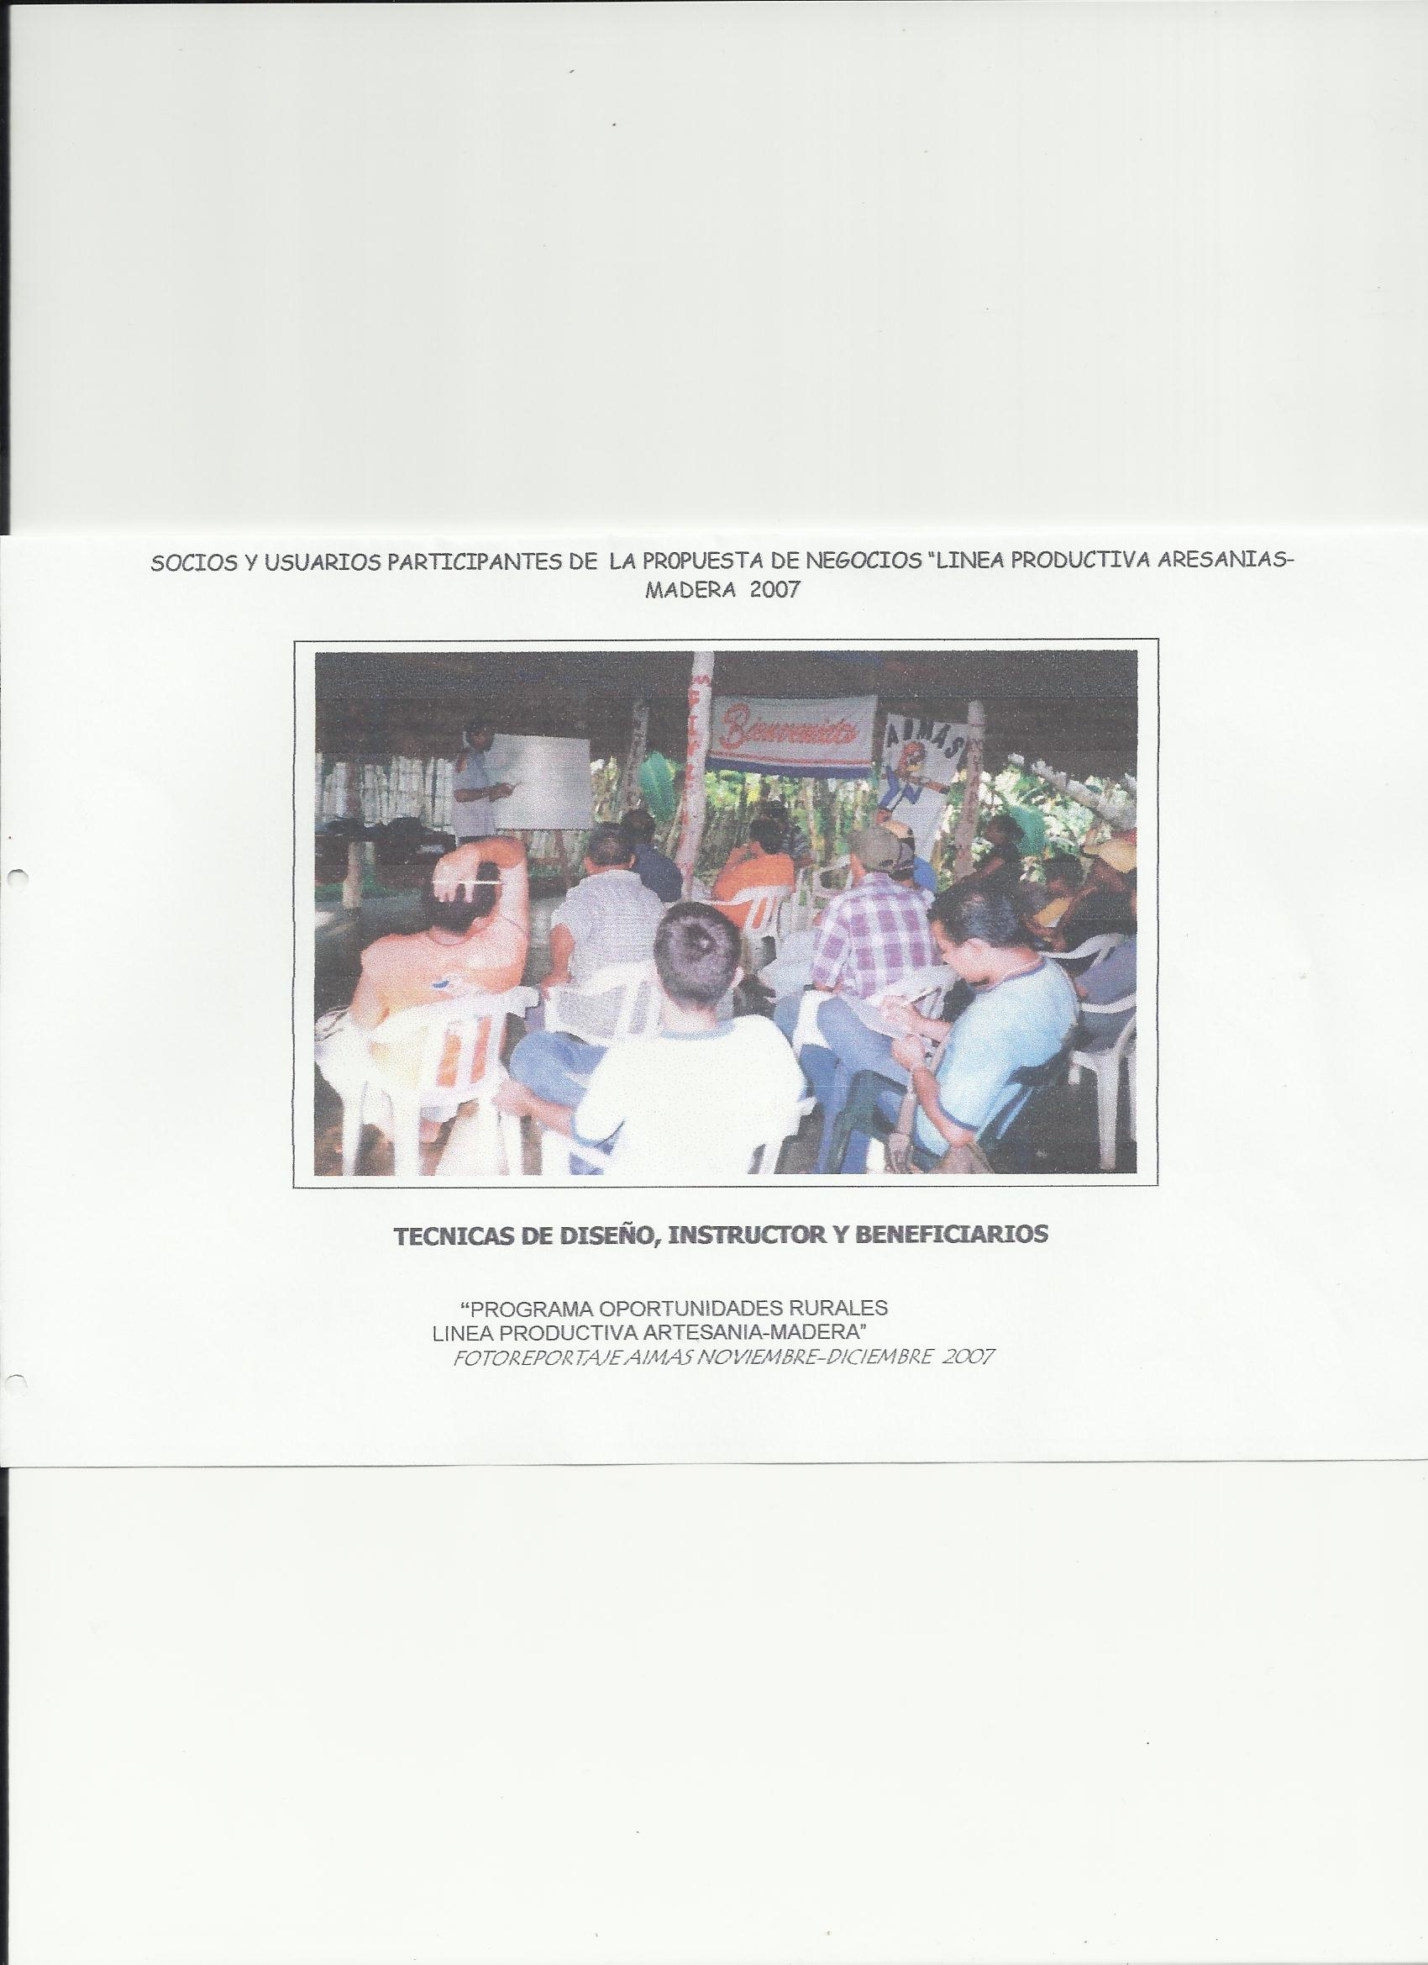

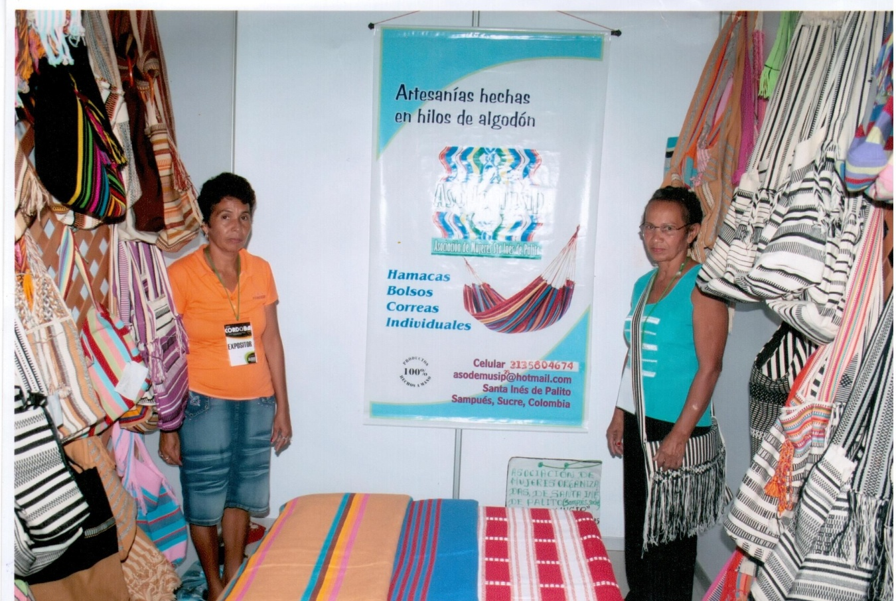

Sampués, febrero 25 de 2011

Señores:
DELEGADOS DEL REGISTRADOR NACIONAL
Sincelejo-Sucre

Cordial saludo:

A través del presente escrito, respetuosamente me permito solicitarles un certificado para Bono Pensional.

Lo anterior, en virtud a las labores desempeñadas en las Registradurías de San Onofre, San Marcos y Sampués Sucre en el cargo de Fotógrafo de la Registraduria Nacional, en tiempo comprendido desde el 2 de agosto de 1.988 hasta el 31 de diciembre de 2001.

Espero una respuesta diligente y oportuna, que permita ponerme al día con la información en el Instituto del seguro social, donde actualmente estoy afiliado para pensión.

Esta solicitud la invoco al amparo del artículo 23 consagrado en la constitución nacional.

Atentamente,

RODRIGO FLOREZ PUENTES
C.C. No. 92.501.983-Sincelejo

Sampués, febrero 25 de 2011

Doctor:
MEDARDO VERGARA MONTALVO
Secretario del Interior
Alcaldía de Sampués

Cordial saludo:

Por medio del presente, me permito respetuosamente solicitarle, se sirva autorizar la realización del cálculo Actuarial ante los seguros sociales, entidad en donde actualmente estoy afiliado para pensión.

Lo anterior, en virtud a las labores desempeñadas en la Alcaldía Municipal de Sampués en el cargo de mecanógrafo de la Registraduria desde el 5 de Septiembre de 1.986 hasta el 31 de Julio de 1.988 (Ver certificados adjuntos)

Espero una respuesta diligente y oportuna que permita ponerme al día con la información en el Instituto de los seguros Sociales, para consolidar el total de semanas cotizadas hasta la fecha.

Esta solicitud la invoco al amparo del artículo 23 consagrado en la constitución nacional.

Atentamente,

RODRIGO FLOREZ PUENTES
C..C. No. 92.501.983-Sincelejo

Sampués, febrero 25 de 2011

Señores:
INCOCREDITO
BANCO AGRARIO
La ciudad:

Cordial saludo:

En el nombre de nuestro señor Jesucristo les manifiesto que fui victima del hurto del cajero automático del Banco Agrario del Municipio de Sampués, sucre de mi cuenta de ahorro número 6360007736-1, ocurrido el dia 07 de agosto de 2010, la suma de $.1.300.000 pesos.

Aclaro lo siguiente:

- Yo en ningún momento durante el tiempo que tengo de tener la cuenta de ahorro en el Banco Agrario de Sampués, acostumbro de retirar dinero en horas de la noche y menos a las 10 de la noche y fuera donde yo vivo y yo no hago negocios en horas de la noche y donde me pueden atracar y menos porque en la noche no hay servicio de transporte. , y menos retirar plata en la clínica Santa Maria en otro cajero distinto y menos porque yo no tenia ningún enfermo de mi familia para sacar plata en ese lugar.
- Y se pueden dar cuenta en los documentos que les estoy anexando.
- El señor JOSE FOLIACO, Fue victima del mismo caso el día que me ocurrió a mi y a el le solucionaron el problema y le rembolsaron la platica.
- En el nombre del señor les ruego que hagan una rectificación de la investigación en el cajero automático del Banco Agrario del Municipio de Sampués, porque yo no estoy conforme con la mera llamada que me hicieron a mí y no vinieron a investigar acá.
- La clave de mi tarjeta la tengo gravada en mi mente y nunca he utilizado a terceros para retirar dinero como me lo manifiesta la funcionaria del Banco Agrario.
- Señores funcionarios de INCOCREDITO investiguen bien este hurto ocurrido en el cajero automático del Municipio de Sampués por que no es de la ley que yo siendo cliente del Banco Agrario voy a perder ese dinero miserablemente por que si les juro que me clonaron la tarjeta ayúdenme a recuperar ese dinero que dios se los recompensará y no están obrando de mal corazón que el señor los bendiga a todos.

Atentamente,

RODRIGO FLOREZ PUENTES
Usuario Banco agrario c.c. No. 92.501.983

